关于参加2017年北京市职业教育宣传月
启动仪式的通知

各区教委、各职业院校：
兹定于20017年5月12日上午9：00在北京工业职业技术学院召开主题为“服务新北京建设，支撑新业态发展”的2017年北京职业教育宣传月启动仪式，请各区教委主管主任、职成科长，各职业院校书记或校长、主管教学和德育副院（校）长、教务或德育主任（每校4人）届时参会。请参会领导于5月5日前将参会回执电子版发至liuxiaozhe@vip.126.com。
联系人：刘晓哲 13341001112
吕轮超 18611728350
附件1：参会回执
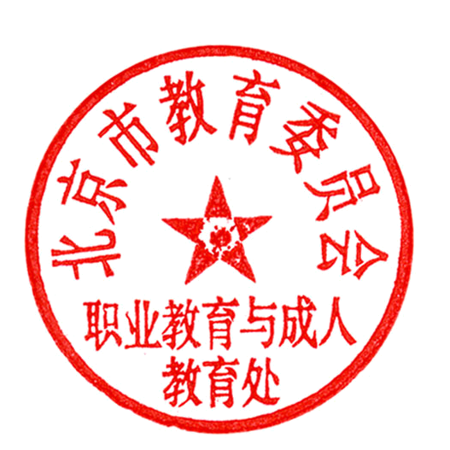
附件2：车证

北京市教委职成处 2017年4月28日

附件1：参会回执
序号 | 学校 | 姓名 | 职务 | 电话
1
2
3
4

附件2：车证

5.12

